國立中山大學卓越教學小組 106 年度計畫成果報告表
執行單位 | 通識中心服務學習組 |  | 計 畫 類 別 | 服務學習（三）： 美術館與服務學習
計畫主持人 | 林季怡 老師
計畫聯絡人 | 通識中心服務學習組 通識中心服務學  習 組 柳 劭 蓉 ( 分 機 :5870,Mail: sjliu@mail.nsysu.edu.tw)
計畫名稱 | 106-1學期國立中山大學--服務學習課程
執行情形 | □ 計畫尚未完成，繳交期中成果報告  ■ 計畫已完成，繳交期末成果報告
執行期間 | 自 2017.09.24 至 2017.12.25
地 點 | 通識教育中心 GE3011 教室、高雄市立兒童美術館
計畫成果摘要 | 量化成果 | 辦理活動(課程)名稱 | 辦理場次 |  | 參加人次
 |  | 兒童美術館參訪 | 1 |  | 30
 |  | 戲劇融入教學工作坊 | 1 |  | 30
 |  | 教案設計課程 | 5 |  | 30
 |  | 「中山兒美小大學」系列課程 | 8 |  | 128
 | 質化成果 | 本學期的課程目標為活用美術館館藏與當期展覽，透過服務學
 | (1000 | 習，期望學生能夠運用其科系專業知識，設計出具實驗性、創新
 | 字以內) | 性與知識性之學習活動，並擔任與兒童美術館共同合作之「中山
 |  | 兒美小大學」課程活動教師，並以植物為主題，開發出適合國小
 |  | 三至六年級學童參與的相關課程，期待這些小朋友們透過動手動
 |  | 腦的科學實驗與各類型知識的介紹，體驗從各專業領域學習對植
 |  | 物的認知。而一開始我們首先至兒童美術館進行參訪，除了對於
 |  | 兒童美術館的設施、環境與服務項目等外在事項有初步認識外
 |  | 更藉由館方人員的演講與分享，以明白兒童美術館設立的目的與
 |  | 願景，讓學生們在一開始便知曉他們將要服務的族群特徵並激發
 |  | 他們的服務學習精神。而五次的教案設計討論課程，在一開始引
 |  | 導學生們進行教案的構思與發想，在教案初步定型後更藉由不斷
 |  | 的討論與修改，一步一步地將教案精進至完善，而其中一次聘請
 |  | 專業戲劇教師引導學生們肢體技巧並指導學生們站上台前應有
 |  | 的形象、言詞等注意事項，更一同討論、設計課程的活動安排
 |  | 最後我們規劃出四種不同類別的課程，分別是—1.「樂葉樂美麗
 |  | -植物交響樂」：藉由介紹聲音的奧秘與植物音樂、樂器，並共同
 |  | 演奏以自然素材自製的樂器，讓小朋友們了解到原來植物相關的
 |  | 音樂是如此地貼近生活。 2.「樹葉顏色動姿動」：進行光合色素
 |  | 的萃取與分層實驗，讓小朋友們了解到樹葉顏色隨四季變化的原
 |  | 因。 3.「植物竟然會發電？」：簡單的介紹光合作用的原理，並

，

。

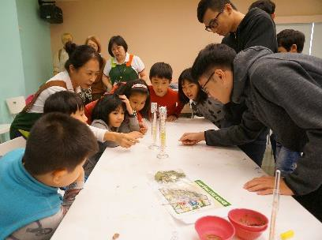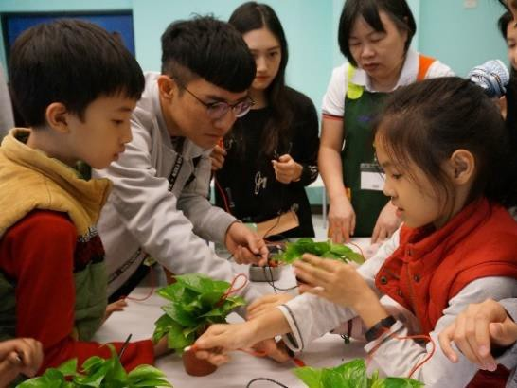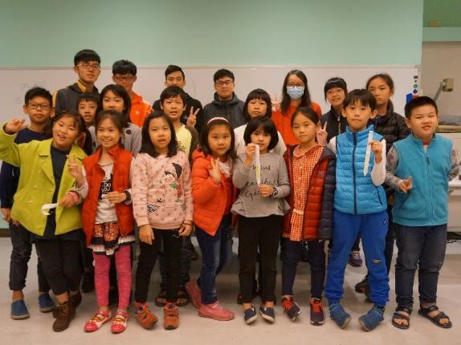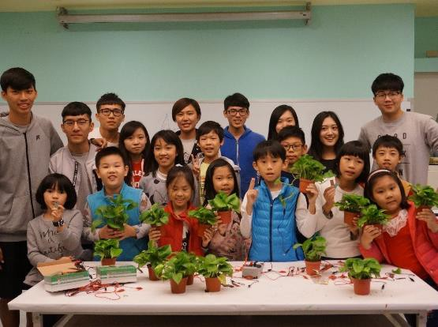
 |  | 藉由DIY植物電池，讓小朋友們體驗植物發電的奧秘。 4.「植
 |  | 物搭便車」：透過戲劇的演出與實際的園區導覽，讓小朋友們理
 |  | 解植物如何傳遞花粉以及與其他動物的互動關係。而後我們展開
 |  | 了為期三周、八個場次的「中山兒美小大學」課程活動教學，其
 |  | 成果廣受家長、小朋友與館方人員的好評，本次總共服務了約50
 |  | 位小朋友，孩子們熱衷於學習並帶著笑容滿意的完成課程，並有
 |  | 許多的民眾詢問下次課程開始的時間。而這些成果不但與兒童美
 |  | 術館方確立了未來能繼續合作的模式外，這些教案也會成為未來
 |  | 課程運作上的範本與楷模，整體來說這學期的服務學習無論是課
 |  | 程或是服務皆是十分的成功的。
成果照片與說明 | 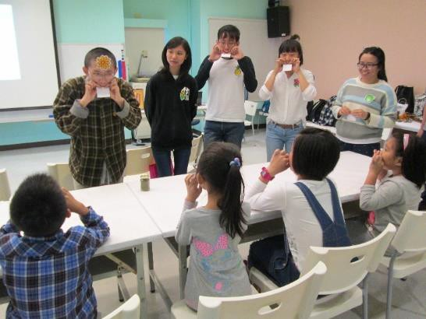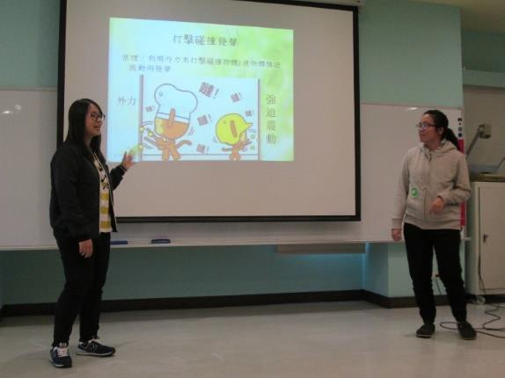  「樂葉樂美麗-植物交響樂」 課程活動
(請放置辦理活動
及購置設備之照
片，至少四張)
 | 「樹葉顏色動姿動」 課程活動
 | 「植物竟然會發電？」 課程活動

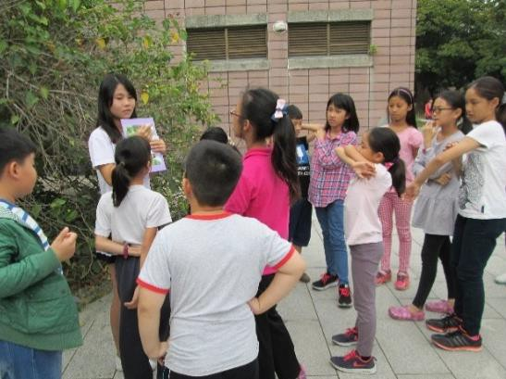
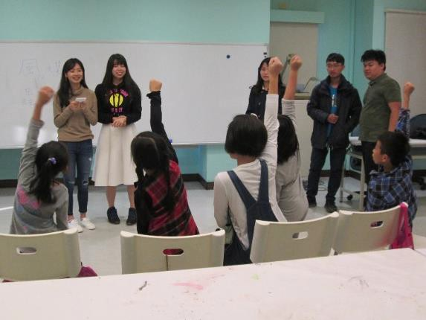
「植物搭便車」 課程活動
成果自評與建議 整體來說這學期的服務學習課程，無論是課程上的教學或是服務的實施
(200 字以內) 皆是十分成功的，學生們學習到了如何去設計適合小朋友們學習的活動 教案，並藉由共同合作討論與活動反思，親身體驗服務學習精神，不少 同學的事後回饋皆表示這是一段很有意義的經驗。不過比較美中不足的 是因為這學期的各類事項皆是新創的，從教案構思到正式上場有部分同 學表示有更長的時間會更好，不過相信在這學期的基礎之上，未來課程 的運作一定會更加流暢與精進。
設備購置及設施 無。
改善執行情形
計畫成果 無。
補充電子檔
繳交(上傳)時間 107.01.08
備註

